הנושא: מתכונת בתנ"ך יחידת הבקיאות
מחבר: ישי רוזנברג
מיועד לכיתה: י
מתכונת יחידת בקיאות בתנ"ך -התשס"ח
תיכון הרטמן
חומר עזר מותר בשימוש : תנ"ך : ללא פירושים, מפות ותרשימים .
ספרי שמות ובמדבר עם פרוש רש"י, ללא תרשימים ומפות .
זמן הבחינה : שעה וחצי .
הערות : ענה על כל חלק בנפרד - שמור על סדר וניקיון .
שים לב: ענה על השאלות בקיצור נמרץ. לרוב די במילים ספורות או במשפט אחר.
העתקת פסוק או פירוש בלבד לא יחשב כתשובה.

חלק ראשון - שאלות קצרות
פרק ראשון - תורה (20 נקודות). 4 נקודות לכל שאלה.
פרק שני - נביאים ראשונים (40 נקודות).

חלק שני - שאלות מקיפות
פרק שלישי - תורה (20 נקודות) - לכל שאלה 10 נקודות.
פרק רביעי - נביא (20 נקודות) - לכל שאלה 10 נקודות.
סה"כ 100 נקודות

מיקוד תשס"ח
שמות: ג',ד',ה',י"א,י"ב, י"ג, י"ד, ט"ז,י"ז,י"ח,י"ט,כ',כ"א,כ"ב,כ"ג,ל"ב, כלי המשכן ובגדי כוהנים.
במדבר: ו',ח',ט',י',י"א,י"ב,י"ג,י"ד,ט"ו,ט"ז,י"ז,י"ח,י"ט,כ',כ"א,כ"ב,כ"ג,כ"ד,כ"ה.
יהושע: ב',ג',ז',ח',ט',י',י"א,י"ב,י"ג,י"ד,ט"ו,כ"ג,כ"ד.
שופטים: ג',ד',ה',ו',ז',ח',ט',י',י"א,י"ב,י"ג,י"ד,ט"ו
שמואל א': א', ב', ג',ח',ט',י"ב,י"ג,י"ד,ט"ו,ט"ז,י"ז,י"ח,י"ט,כ',כ"א,כ"ב,כ"ג,כ"ד,כ"ה,כ"ו
שמואל ב': ו',ז',ח',ט',י',י"א,י"ב,י"ג,י"ד,ט"ו,ט"ז,י"ז,י"ח,י"ט
מלכים א': א',ב',ח',
בהצלחה!
חלק ראשון - שאלות קצרות

פרק ראשון - תורה (20 נקודות). 5 נקודות לכל שאלה.
השב על ארבע מתוך שש השאלות שלפניך - שאלה 5 חובה! כתוב בבהירות ואל תשמיט פרטים.

1. א. העיר פיתום מוזכרת בפרשת בשלח בשם אחר, 1. מהו השם האחר? 2. מדוע נקראה בשם חדש זה?
ב. מדוע נקראה חֹרְמה בשם זה? הזכר בקצרה את האירוע עליו מדובר!

2. שלושה בנים עליהם אנו מספרים בליל הסדר, מוזכרים בספר שמות ובן אחד בספר דברים בפרק ו', ציין את שמות ארבעת הבנים וכתוב את הפסוק המתאים ליד כל בן. (היעזר ברש"י).

3. א.בשתי תפילות שהתפלל משה, קיצר. באחת הקב"ה אמר לו לקצר בתפלתו, ובשניה הבין משה שעליו להתפלל תפילה קצרה.
צטט את הפסוק מספר שמות של דברי ה' המצווה את משה לקצר בתפילתו. הבא את הסיבה לקיצור בתפילה המופיעה ברש"י.
ב. צטט את התפילה השניה מספר במדבר, ואת הנימוק לקיצור בה. – היעזר ברש"י!

4. א. "כי מתו כל האנשים" - "אל נא תהי כמת". על מי נאמרו הפסוקים הללו?
ב. בשני המקרים מציין רש"י שאין המדובר במוות ממש. הסבר את כוונתו של רש"י!

שאלת חובה
5. א. ציין מהם שמונת בגדי כהן גדול, אלו מהבגדים משותפים לכהן הדיוט .
ב. ציין את כלי המשכן והיכן היה כל כלי ( קודש קודש קודשים , החצר).
ג. לחלק מכלי המשכן נצטווה משה לעשות טבעות ובדים.
1. לשם מה נעשו הטבעות והבדים?
2. ציין שני כלים שעשו להם טבעות ובדים!

6. א. מספר פעמים בספרים שמות ובמדבר, מוזכרים הזקנים, ציין שלושה מקומות בהם ישנו קשר בין הזקנים לבין משה, פרט בכל פעם את מהות הקשר.
ב. מדוע נשמטו הזקנים אחד אחד? והיכן נפרע מהם הקב"ה?

פרק שני - נביאים ראשונים (40 נקודות).
ענה על תשע שאלות. - שמונה מהשאלות 7-16. (4 נקודות לכל שאלה).ועל אחת מהשאלות 17-18. (8 נקודות).
7. בשלושה מקומות משתמש הכתוב בפועל ע.כ.ר,לפניך שלושה ציטוטים, כתוב כלפי מי נאמר כל ציטוט ומה קרה בכל אירוע.
1." וְאַתְּ הָיִיתְ בְּעֹכְרָי". 2. "עָכַר אָבִי אֶת הָאָרֶץ". 3."מֶה עֲכַרְתָּנוּ יַעְכֳּרְךָ ה' בַּיּוֹם הַזֶּה".

8. בשירת דבורה נזכרים שבטים מישראל.
הסבר בקצרה את השבחים שחולקת דבורה לשנים מהם ואת דברי הגינוי לשנים אחרים.

9. יהושע בנאומיו האחרונים מזכיר אירועים מההיסטוריה של עם ישראל.
א. אלו עמים מוזכרים בנאומו? ב. אלו אנשים פרטיים מאויבי ישראל מוזכרים בנאום זה ?

10. הַכֶּלֶב נזכר בנביאים ראשונים פעמים רבות, הזְכּר ארבע פעמים. כתוב בשורה את ההקשר, ציין פרק ופסוק!

11. א. מה היה הרקע לסכסוך של גדעון עם אנשי סוכות ועם אנשי פנואל?
ב. כיצד העניש גדעון את אנשי סוכות, וכיצד העניש את אנשי פנואל?

12. במספר מקומות מוזכר הדבש כתוב בקצרה את האירוע ליד האזכור המתאים.
א. מַה מָּתוֹק מִדְּבַשׁ וּמֶה עַז מֵאֲרִי.
ב. וְהִנֵּה הֵלֶךְ דְּבָשׁ וְאֵין מַשִּׂיג יָדוֹ אֶל פִּיו.
ג. וּדְבַשׁ וְחֶמְאָה וְצֹאן וּשְׁפוֹת בָּקָר הִגִּישׁוּ לְדָוִד.
ד. על מה נאמר בתורה ש: "וְהוּא כְּזֶרַע גַּד לָבָן וְטַעְמוֹ כְּצַפִּיחִת בִּדְבָשׁ ?

13. בשתי ערים נסתתרו המגינים במגדל, באחת מהערים נשרפו היושבים בו, ואילו בשניה ניצלו אודות לפעולת יחיד.
א. מהי העיר שיושביה נשרפו?
ב. על ידי מה ניצלו יושבי העיר האחרת?
ג. באיזה הקשר בספר שמואל ב' מוזכר מעשה הצלה זה?

14. באיזה הקשר נזכרו האנשים הבאים?
1. אֲחִימֶלֶךְ בֶּן אֲחִטוּב 2. בְּנָיָהוּ בֶן יְהוֹיָדָע 3. עוֹרֵב 4. יוֹנָדָב בֶּן שִׁמְעָה

15. כתוב באיזה הקשר נזכרו המקומות הבאים:
א. עין רוגל ב. גבעת המורה ג. בחורים ד.חוֹת יאיר

16. במלכים א, ב' מתואר יחסו של שלמה לאביתר, יחס שהתבטא בדבריו: "כי איש מות אתה".
א. מה היה חטאו של אביתר?
ב. מדוע לא נענש אביתר בעונש מוות? ציין שני מאורעות שעליהם מבוססים דברי שלמה.
ג. באילו נסיבות הגיע אביתר אל דוד?
ד. מהו ההסבר הנוסף הניתן בפסוק כ"ז לעונשו של אביתר?
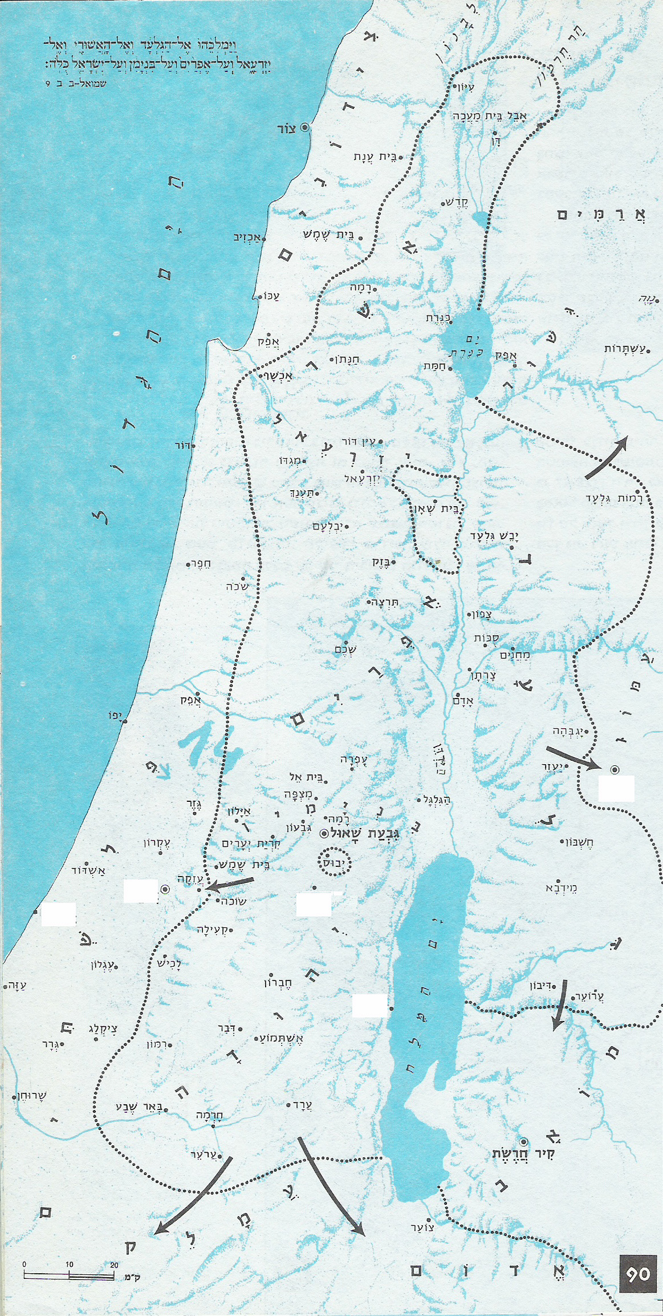
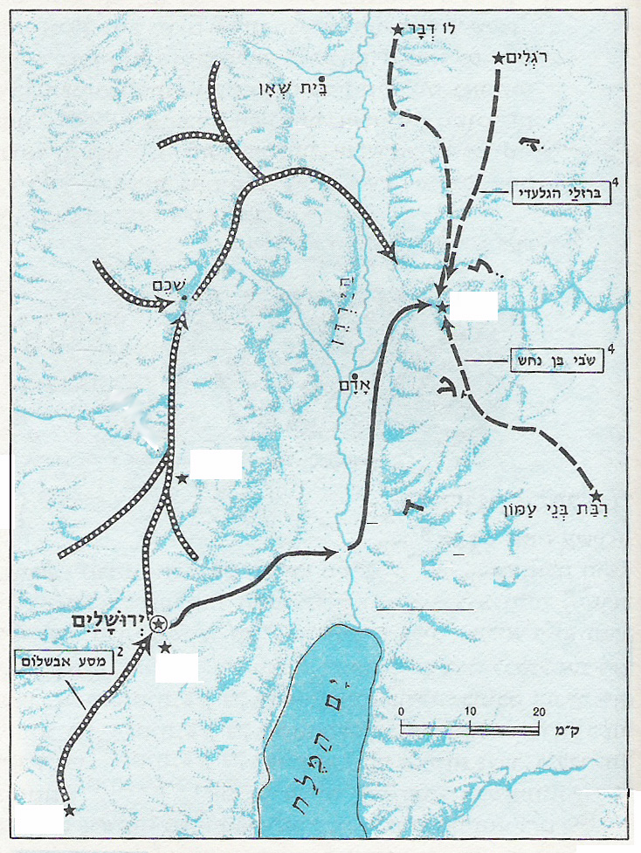
17.
1
2
3
4
5
1. במפה שלפניך נמצאים מקומות הקשורים במלכותו של דוד. ציין ליד המספר המתאים את שם המקום (מספר אחד מיותר!), וכתוב בשורה אחת מה הקשר של המקום לדוד! המקומות הם:
עין-גדי , בית לחם, גת , רבת עמון.
העתק את המספר ורשום את המקום המתאים במחברתך!

2. מה היה גבהו של "איש הבֵּנים" מגת?

3. כמה זמן ישב אֲרוֹן ה', בבֵּית עֹבֵד אֱדֹם הַגִּתִּי ? ומדוע הגיע לשם?

4. מה אמר המלך לְאִתַּי הַגִּתִּי, ומה היה נימוקו?
מה השיב אִתַּי הַגִּתִּי למלך?

5. למי הודיעו "הִנֵּה עֲבָדֶיךָ בְּגַת"? מה היה סופו של האיש ומדוע?

3
2
11
4
1. במפה שלפניך מצויינים מקומות הקשורים לאבשלום. ציין את המספר המתאים למקום (מספר אחד מיותר), וכתוב בשורה אחת מה הקשר של המקום לאבשלום! המקומות הם: חברון , מחנים, בעל חצור.
העתק את המספר ורשום את המקום המתאים במחברתך!

2. לפניך במפה נמצאת לו דבר.
לִיהוֹנָתָן בן שאול היה בן נְכֵה רַגְלָיִם.
א. מה היה שמו של בן זה?
ב.מה היה שמו של תושב לו דבר, שאצלו הסתתר בן יהונתן.

3. במפה מצוינים שמותיהם של ברזלי הגלעדי ושבי בן נחש, היכן גרו? ומה היה טיב הקשר בינם לבין דוד?

18.

חלק שני - שאלות מקיפות
פרק שלישי - תורה (20 נקודות).
ענה על שתי השאלות לכל שאלה 10 נקודות.
19. א. "ומקלל אביו ואמו מות יומת" – ומפרש רש"י בסקילה ! כיצד ובאיזו מידה מהמידות שהתורה נדרשת בהן, מגיע רש"י למסקנה זו?
ב. הבא שתי הלכות נוספות בתורה שדינם סקילה.
ג. "עוֹד מְעַט וּסְקָלֻנִי": מי אמר משפט זה ומה היתה תגובת ה'? היעזר ברש"י!
ד. את מי סקלו באבנים בספר יהושע? תאר את האירוע.
ה. בעוד מקרה בספר שמואל ב', מתואר מעשה סקילה. ציין מי הסוקל, ומה הן סיבותיו? מי הנסקל, ומה היה בסופו של הסוקל?

20. השלום הוא אחד הערכים החשובים להם מחנכת התורה, אשר: "דרכיה דרכי נועם וכל נתיבותיה שלום".
השלום שבין ישראל לאביהן שבשמים אף הוא ערך עליון.

א. על מי או על מה נאמר: (דייק בלשון, היעזר ברש"י).
1. ש"מטיל שלום בין ישראל לאביהם שבשמים".
2. "וַיִּקְרָא לוֹ ה' שָׁלוֹם עַד הַיּוֹם הַזֶּה". (ספר שופטים).
ב. על מי נאמר כי אך ורק מיראתן של ישראל עשו שלום ביניהם. היעזר ברש"י.

פרק רביעי - נביא (20 נקודות).
ענה על שתי השאלות לכל שאלה 10 נקודות.
21. א. התקיעה בשופר מלוה מספר אירועים הנזכרים בספרי נביאים ראשונים, הבא שלוש דוגמאות לשימוש בשופר.
מה הייתה מטרת השימוש בכל אירוע?
ב. הפועל ת.ק.ע. נקשר גם עם הריגה ומוות, (תקיעת כלי נשק ביריב, חרב, מקבת...) הבא שתי דוגמאות לעניין זה. פרט!

22. א. "וַתִּצְנַח מֵעַל הַחֲמוֹר" – מי היתה ה"צנחנית" ומה ניתן לה בעקבות צניחתה?
ב. אֶת שׁוֹר מִי לָקַחְתִּי וַחֲמוֹר מִי לָקַחְתִּי - מי אמר את הדברים הללו ובאיזה אירוע?
ג. מנהיג נוסף ( בספר במדבר), טען טענה דומה, "לֹא חֲמוֹר אֶחָד מֵהֶם נָשָׂאתִי" מי הוא המנהיג ומתי אמר טענה זו?
ד. "וַיַּחֲבֹשׁ אֶת הַחֲמוֹר וַיָּקָם וַיֵּלֶךְ אֶל בֵּיתוֹ אֶל עִירוֹ וַיְצַו אֶל בֵּיתוֹ וַיֵּחָנַק" - במי מדובר ומדוע נחנק?
ה. "וְכָל פֶּטֶר חֲמֹר תִּפְדֶּה בְשֶׂה וְאִם לֹא תִפְדֶּה וַעֲרַפְתּוֹ" – מדוע "זכו" דווקא החמורים? הבא שתי סיבות! היעזר ברש"י!

בהצלחה!

